Фосфорилированные алкины в реакции 1,3-диполярного циклоприсоединения к азометин-илидам на основе изатина
Булгакова Е.В., Егоров Д.М.
Студент, 2 курс магистратуры
Санкт-Петербургский государственный технологический институт (технический университет), кафедра органической химии, Санкт-Петербург, Россия
E-mail: lizabulgakova135@gmail.com
Получение соединений, содержащих пирролизидиновый фрагмент, является актуальной задачей современной органической химии в связи с потенциальным их применением в фармакотерапии как перспективных биологически активных веществ. Кроме того, эфиры хлорэтинилфосфоната и ацетилендифосфоната уже показывали высокую реакционную способность в реакциях циклоприсоединения с азометин-илидом, полученным из L-пролина и нингидрина [1].
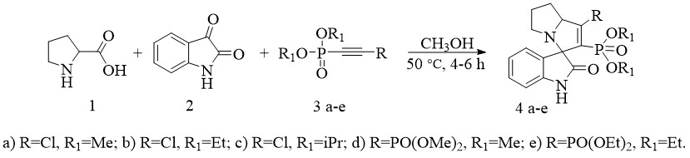
В настоящей работе нами был предложен метод фосфонилирования изатиновых азометин-илидов. В качестве исходных соединений использовали илиды, полученные реакцией изатина с L-пролином в метаноле. В качестве фосфонилириующих агентов были использованы различные диалкилхлорэтинилфосфонаты 3 a-c, а также тетраалкилэтинилдифосфонаты 3 d-e. При комнатной температуре реакция протекает в течение 28-40 часов, нагрев реакционной смеси до 50℃ позволяет завершить реакцию за 4-6 часов. Контроль протекания реакции осуществлялся при помощи ЯМР спектроскопии на ядре ³¹Р. Используемый метод контроля позволяет говорить о высокой селективности протекающего процесса, так в спектрах реакционной массы не регистрировались иные сигналы кроме исходного фосфорилированного продукта и целевого продукта реакции.
Схема 1. Реакция фосфонилирования азаметин-илидов на основе изатина
После окончания реакции реакционную массу упаривали в вакууме, полученный остаток в виде масла очищали с помощью флэш-хроматографии в системе дихлорметан/этилацетат с последующей перекристаллизацией из изопропилового спирта.
Исследуемая реакция протекает с высокой хемо- и региоселективностью, оценку этого можно осуществлять по данным ЯМР-спектроскопии ³¹Р реакционной массы. Выходы продуктов варьировались в диапазоне 81-93%. Строение полученных соединений охарактеризовано данными ЯМР-спектроскопии на ядрах ¹H, ¹³C, ³¹Р.
Работа выполнена в рамках госзадания Министерства науки и высшего образования Российской Федерации (FSEN-2026-0003).
Литература
1. Sokolov A. A. et al. 1,3-dipolar cycloaddition of stable azomethine ylide based on ninhydrin and l-proline to phosphorylated acetylenes // Russ. J. Gen. Chem. 2023. Vol. 93. P. 1694-1699.

